8 класс
КАЛЕНДАРНО-ТЕМАТИЧЕСКОЕ ПЛАНИРОВАНИЕ
ПО БИОЛОГИИ
(заочное отделение)
2019/2020 учебный год
Количество зачетных работ: I полугодие – 2, II полугодие-2

Базовый учебник — «Биология. Человек» 8 класс. 2009 год.
Учебник для общеобразовательных учебных заведений.
Авторы: Н.И.Сонин, М.Р. Сапин.

Дата | № зачёта | Содержание | Задание для самоподготовки
19.10 | Зачёт  №1  ТЕСТ | Место человека в системе органического мира | С.5-11
 |  | История развития знаний о строении и функциях организма человека | С.21-30
 |  | Клеточное строение организма  Гуморальная регуляция. Нервная система Строение и функции спинного и головного мозга. | С.31-75
14.12 | Зачёт  №2  ТЕСТ | Анализаторы. | С.76-99
 |  | Опора и движение | С.100-126
29.02 | Зачёт  №3  ТЕСТ | Внутренняя среда организма. Транспорт веществ.  Пищеварение. | С.127-157
 |  | Дыхание. | С.158-170
 |  | Пищеварение. Обмен веществ и энергии | С.171-198199
16.05 | Зачёт  №4  ТЕСТ | Выделение | С. 199-211
 |  | Размножение Возрастные процессы.  Высшая нервная деятельность.  Человек и его здоровье | С.212-224  С.225-253  С.254-285

Ученик должен:
1.Знать основные понятия, термины по темам.
2.Уметь ответить на вопросы после каждого параграфа
3.Выполнить контрольную работу и выслать на электронную почту за неделю до зачетного дня.
potapenkov_sel@bk.ru

КОНТРОЛЬНАЯ РАБОТА № 1 (выслать до 12.10)

1.Составь классификацию эволюционных групп человека.
2.Заполни таблицу «История развития знаний о строении и функций человека»:
Ученый | Период жизни | Его заслуга в развитии знаний о человеке
3.Подпишите название органоидов клетки человека
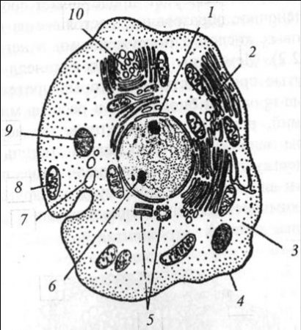
4.Сравните серое и белое вещества спинного мозга
5.Составь кластер строения нервной системы

КОНТРОЛЬНАЯ РАБОТА № 2 (выслать до 07.12)

1.Заполни таблицу:
Анализатор | Состав анализатора | Его функции
2.Назови основные типы соединения костей и приведи примеры
3.Каково строение кости человека? Зарисуй и обозначь ее части.
4.На какие группы можно разделить скелетные мышцы?
КОНТРОЛЬНАЯ РАБОТА № 3 (выслать до 22.02)
1.Составь кластер, отражающий состав внутренней среды организма.
2.Заполни таблицу:
Клетки крови | Где образуются | Особенности их формы и строения | Их функции в организме

3.Почему сердце человека называют «великим тружеником»?
4. Зарисуй схематично дыхательную систему человека и обозначь ее части.
5.Обозначь на рисунке части пищеварительной системы:

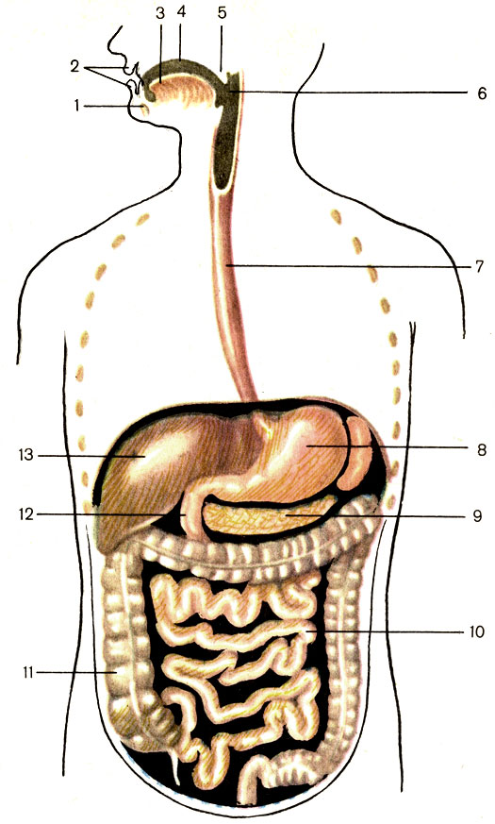
КОНТРОЛЬНАЯ РАБОТА №4 (выслать до 16.05)
1. В чем отличие первичной мочи человека и вторичной?
2. Зачем нужна человеку речь? Какие виды речи ты знаешь?
3.Заполни таблицу сравнения условных и безусловных рефлексов:
Условные рефлексы | Безусловные рефлексы

4. Дай характеристику типов темперамента и проиллюстрируй примерами.

Учитель Потапенкова Н.В. potapenkov_sel@bk.ru

